Nimi  sukunimi  malli@malliposti.fi  +358 40 234 5678  asuinpaikka Kaupunki  INSTAGRAM @tilinimi  NETTISIVUT, PORTFOLIO yms. jos on  LINKKI VIDEOESITTELYYN (jos on)  mitat ja tiedot  Ikä xx  Pituus xxx cm  Paino xx kg  Vaatekoko  Kengän nro  Hiusten väri  Silmien väri  Tatuoinnit jos on, missä  Allergiat jos on, mitä  Kokemus  Kerro tähän kokemuksestasi, esim. mainoksissa, elokuvissa, tv-sarjoissa esiintyminen. Mainitse myös jos ei kokemusta alalta.  Ominaisuudet / Taidot  Kerro tähän ominaisuuksistasi, oletko heittäytyvä, ilmeikäs yms.? Onko sinulla jotain erityistaitoja vaikka harrastustesi kautta esim. tanssi? Kehu itseäsi. |  | 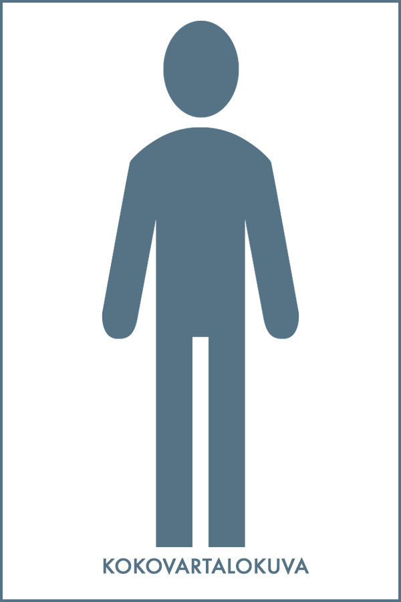
!!! Muuta tiedot, vaihda tuoreet kuvat (esim. kännykällä otetut rauhallisessa ympäristössä) itsestäsi ja lähetä sähköpostilla osoitteeseen casting@onniwiljami.com

